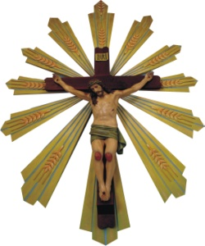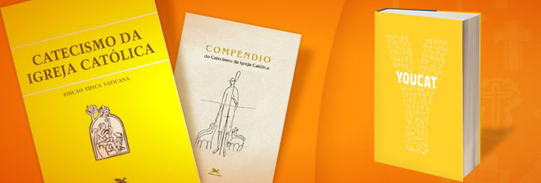**GPP CATEDRAL BOM JESUS**

* **Intro** do YOUCAT
* **Falar da fé – falar do sentido da vida. Deus nos criou – desejo de Deus em nós – possibilidade de conhecimento de Deus**. *Fecisti nos ad te Domine et cor nostrum inquietum est donec requiescat in te. S. Agostinho (***Fizeste para ti ó Deus e nosso coração está inquieto até que repouse em Ti**)
* Religião = **contato com o divino**. Diferença em relação as religiões antigas.
* **Deus se revela – nos podemos conhecê – lo** / o que significa revelar / amar e conhecer - conhecer e amar
* **Katabasis e sinkatabasis** ( Deus desce até nós e conosco – anabasis (para que possamos subir até Ele)
* **Cristo auge da revelação** – com ELE tudo dito?
* 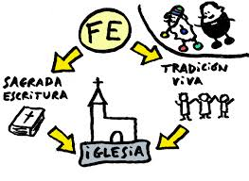**Transmissão da fé – ser para e ser com = missão**
* Mas como **sabemos o que pertence a verdadeira fé?**  **SE e Tradição**, não se anulam se complementam. Fé e Vida, Vida e SE. Depositum Fidei
* **Pode a Igreja enganar – se em questões de fé –– não**. Como um todo a Igreja não erra, erra a pessoa em particular**. Assistida pelo ES**.